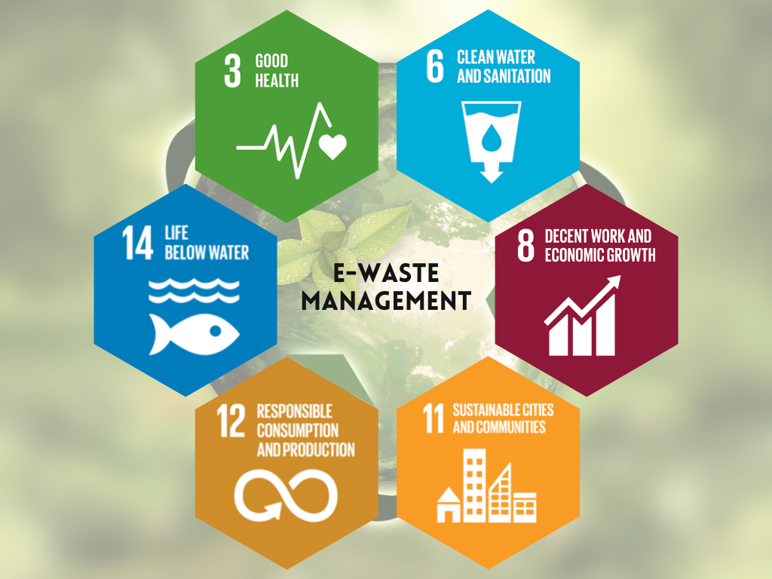
E-afvalbestuur
RTT PAT 2025
8/30/25 | Pieter-Louis Schoeman | RTT

Inhoudsopgawe

Inhoudsopgawe 1
Lêerstruktuur 2
Fokusvraag 3
Taakdefinisie 4
Navorsingsvrae 5
Bespreking en analise 5
Bronne gebruik 6
Bibliografiese inligting 7
Bylae A 8
Bylae B 9

Lêerstruktuur

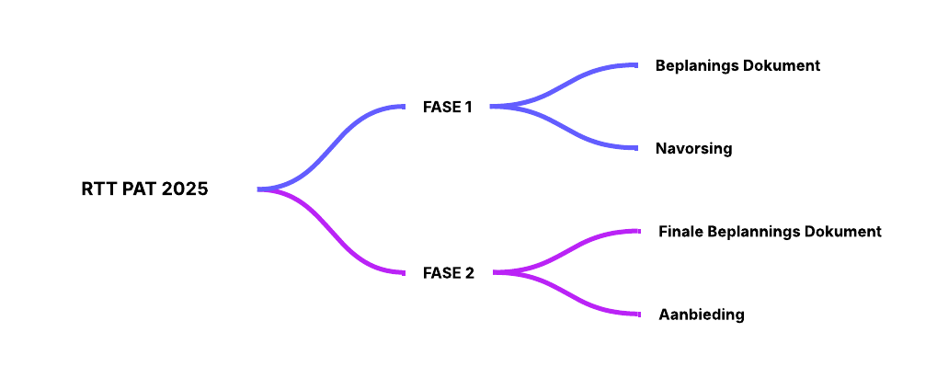

Fokusvraag
Wat is die praktiese oplossing in E-afvalbestuur om die omgewingsimpak van tegnologie te verminder?

Taakdefinisie
Ek doen hierdie ondersoek omdat die hoeveelheid elektroniese afval wêreldwyd vinnig toeneem. Dit veroorsaak ernstige probleme soos besoedeling, gesondheidsgevare en vermorsing van skaars minerale. Die doel van my navorsing is om oplossings te identifiseer vir beter e-afvalbestuur, insluitend herwinning, hergebruik en bewusmaking.
Ek fokus op hoe e-afval die omgewing en mense beïnvloed, watter voordele goeie e-afvalpraktyke inhou, en die grootste uitdagings in die implementering van e-afvalprogramme. Ek sal internetbronne, betroubare artikels en video’s gebruik. Die navorsing is bedoel vir skoliere, onderwysers en die breër gemeenskap. Ek sal die resultate aanbied in ’n Woorddokument en PowerPoint met feite, beelde en statistieke.

Navorsingsvrae
1. Hoe beïnvloed rekenaars en ander digitale toestelle die omgewing?
Rekenaars en elektroniese toestelle bevat swaarmetale soos lood, kwik en kadmium. Wanneer hierdie toestelle op stortingsterreine beland, kan chemikalieë in grond en water lek. Die vervaardiging van rekenaars gebruik ook baie energie en water, wat bydra tot koolstofvrystelling. Studies wys dat e-afval in 2023 meer as 62 miljoen ton wêreldwyd was – ’n rekordhoogte.

2. Hoe dra elektroniese afval (e-afval) by tot besoedeling?
E-afval wat verbrand of onwettig gestort word, stel giftige dampe en mikroplastiek vry. In lande waar informele herwinning plaasvind (soos Ghana of Indië), werk mense dikwels sonder beskerming, wat gesondheidsprobleme soos kanker en respiratoriese siektes veroorsaak.

3. Hoe kan omgewingsvriendelike rekenaarpraktyke elektroniese afval en besoedeling verminder?
Omgewingsvriendelike praktyke sluit in:
- Herwinning en hergebruik: Herwinningsentrums herwin goud, silwer en koper.
- Verleng gebruikstyd: Deur sagteware-opdaterings en herstelwerk te gebruik, word die lewensduur van toestelle verleng.
- Eko-ontwerp: Vervaardigers gebruik maklik-herwinbare materiale soos aluminium en bioplastiek.

4. Wat is die voordele van omgewingsvriendelike rekenaargebruik vir menslike gesondheid en welsyn?
Goeie e-afvalbestuur voorkom dat giftige stowwe in kos en water beland, wat gesondheid beskerm. Volgens ’n verslag van die UN Global E-waste Monitor 2024 kan behoorlike herwinning respiratoriese siektes, neurologiese afwykings en geboortedefekte voorkom in gemeenskappe naby stortingsterreine.

5. Wat is die voordele van die gebruik van omgewingsvriendelike toestelle en sagteware?
- Laer energieverbruik: Energiedoeltreffende toestelle verminder koolstofvoetspore.
- Ekonomiese besparings: Herwinning verskaf herwonne materiale, wat goedkoper is as nuwe ontginning.
- Groen beeld vir maatskappye: Ondernemings wat groen tegnologie gebruik, bou beter reputasie.

6. Wat is die hindernisse om e-afval behoorlik te herwin en te verwyder?
- Hoë koste van gesofistikeerde herwinningsaanlegte.
- Gebrek aan regulasies in ontwikkelende lande.
- Onbewustheid onder verbruikers oor hoe en waar om elektronika weg te gooi.
- Onwettige uitvoer van afval na arm lande sonder behoorlike fasiliteite.

7. Hoe kan herwinning van e-afval natuurlike hulpbronne soos goud en koper bespaar?
1 ton e-afval bevat gemiddeld 100x meer goud as ’n ton gouderts. Herwinning verminder druk op mynbou en beskerm natuurlike ekosisteme. Die WEEE Forum wys dat herwinning van net 1 miljoen selfone 35 kg goud kan terugwin.

8. Hoekom is dit belangrik om ou selfone en batterye reg weg te gooi?
Batterye bevat litium en kobalt wat ontvlambaar en giftig is. Wanneer dit onregverdig weggegooi word, kan dit brande veroorsaak of water vergiftig. Gesentraliseerde versamelpunte in winkels en skole help om veiligheid te verbeter en waardevolle materiale terug te wen.

Bespreking en analise

Bronne gebruik
Vraagnommer | Bron
1 | Internet (UN Global E-waste Monitor 2024)
2 | Video: Basel Convention – E-waste and Pollution
3 | Webwerf: GreenBiz – Circular Economy in Electronics
4 | Internetartikel: WHO – Toxic Impact of E-waste 2023
5 | Internet (Netsurit Green Computing 2024)
6 | Video: E-waste Recycling Challenges
7 | Webwerf: WEEE Forum 2024 Report
8 | Internetartikel: Battery Recycling Safety – 2024

Bibliografiese inligting
Webtuiste
Naam van webtuiste | Naam van webblad | URL | Skrywer | Datum geskep/opdateer | Datum verkry
United Nations Institute for Training and Research | Global E-waste Monitor 2024 | https://ewastemonitor.info | UNITAR | Junie 2024 | 30 Aug 2025

Video
Naam van webtuiste | Naam van video | URL | Skrywer | Datum | Datum verkry
YouTube | E-waste and Pollution: Basel Convention | https://youtu.be/example | Basel Convention | 2024 | 30 Aug 2025

Gedrukte Media
Titel van Boek | Artikelnaam | Skrywer | Jaar | Uitgewer
Environmental Sustainability in Tech | Chapter 5: E-waste Crisis | Smith, A. | 2023 | Springer

Bylae A

Stap 1 | K | Wat ek reeds weet | Ek weet dat e-afval ’n groot wêreldwye probleem is en baie van dit beland in arm lande.
Stap 2 | W | Wat ek wil weet | Ek wil weet hoe my gemeenskap e-afval beter kan bestuur.
Stap 3 | L | Wat ek geleer het | Herwinning kan baie kosbare metale terugkry en help om besoedeling te verminder.
Stap 4 | S | Wat ek nog wil weet | Hoe kan skole praktiese e-afvalversamelingsprogramme implementeer?
Stap 5 |  | Herhaal die vorige 4 stappe totdat jy al die nodige inligting het (voeg vrae en antwoorde by) onderaan die tabel

Bylae B
Ek, Pieter-Louis Schoeman, verklaar dat hierdie werk my eie is. Ek het alle hulpbronne en hulp erken en geen plagiaat gepleeg nie.

